- Подача заявления через региональный портал госуслуг Омской области

- Зайти на Региональный портал государственных услуг Омской области https://pgu.omskportal.ru/
- Выбрать раздел «Образование»

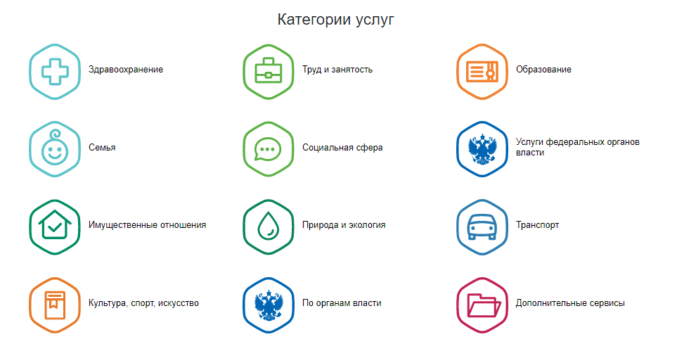

- Выбрать услугу «Зачисление в общеобразовательные организации»
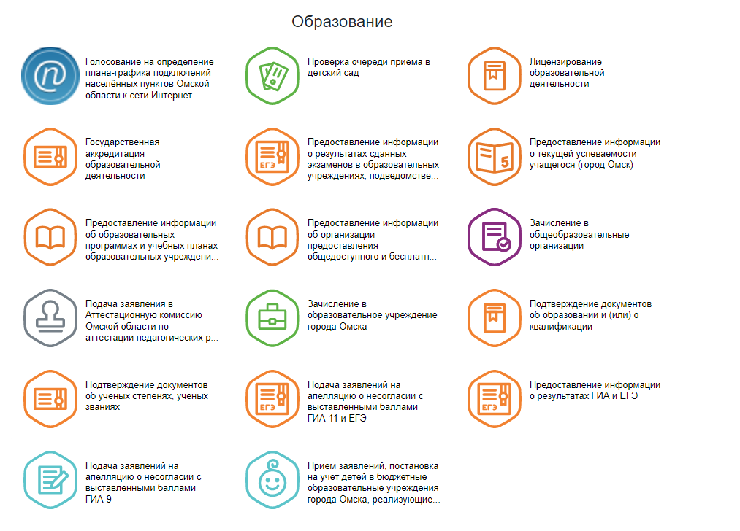

- Кнопка «Получить услугу» переводит на сервис подачи заявления

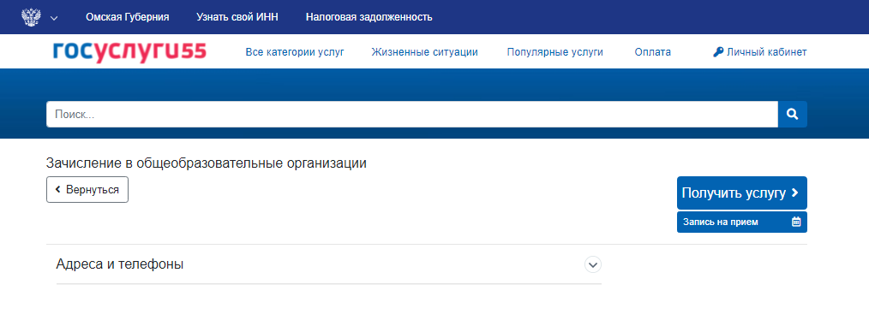
- На стартовой странице формы подачи заявления выбрать подуслугу «Запись в 1 класс на 2022/2023 учебный год»
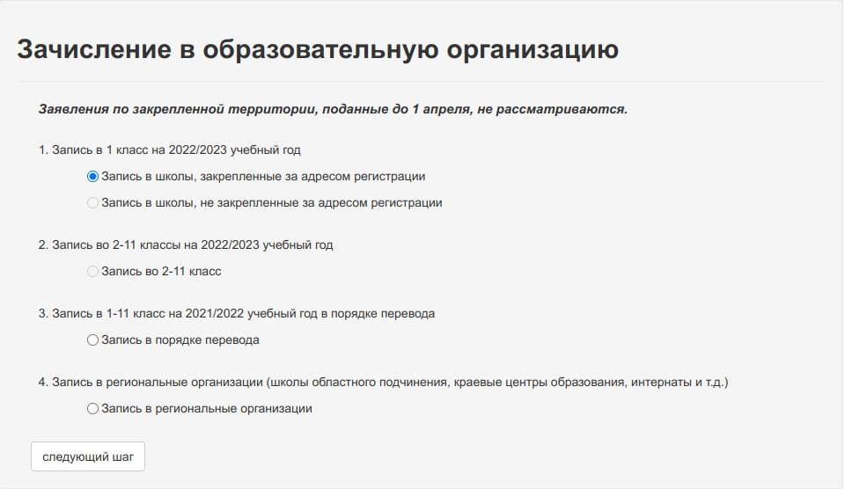

- Заполнить поля формы подачи заявления «Запись в 1 класс на 2022/2023 учебный год в школы, закрепленные за адресом регистрации»

